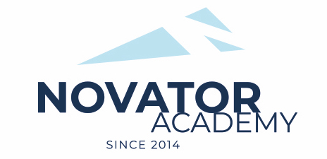 | ПРОТОКОЛ № 56  Воз. категория 2012

Стадион: «Манеж стадиона Арена Химки» | «25» Декабря 2021 г. 15:00

Новатор'12 - 2 | Новатор'11 - 1
0 | 10

№ | ФИО | Ст | Мячи | Карт | № | ФИО | Ст | Мячи | Карт
1 | Быков Илья |  |  |  | 1 | Волков Артем |  | 1
2 | Горак Станислав |  |  |  | 2 | Косов Тимур
3 | Илюшкин Никита |  |  |  | 3 | Кудияров Артем |  | 2
4 | Иноземцев Кирилл |  |  |  | 4 | Ленкин Даниил |  | 1
5 | Качинский Глеб |  |  |  | 5 | Макаров Славик |  | 1
6 | Козловцев Артём |  |  |  | 6 | Остапенко Лев
7 | Коломбет Николай |  |  |  | 7 | Попов Даниил |  | 2
8 | Крымов Александр |  |  |  | 8 | Санаров Кирилл
9 | Леончик Александр |  |  |  | 9 | Свиридов Денис |  | 3
10 | Неганов Тимур |  |  |  | 10 | Федулин Ярослав
 |  |  |  |  | 11 | Церцвадзе Александр
 |  |  |  |  | 12 | Шункин Юрий

Официальные представители команд
№ | ФИО | Должность |  |  | № | ФИО | Должность
1 | Гурин Алексей | тренер |  |  |  | Артамонов Евгений | тренер

2

Подпись представителя команды Подпись представителя команды

______________________ (_______________________ ) ______________________ (____________________ )

Судья _______________________________________________________________________________________

